MSSV: 20215200 Họ và tên: Nguyễn Hữu Hải

BÁO CÁO THỰC HÀNH LAB 2

LẬP TRÌNH HƯỚNG ĐỐI TƯỢNG

**1, Create Aims class**

**2, Create the DigitalVideoDisc class and its attributes**

*Choose getter and setter for appropriate attributes:*

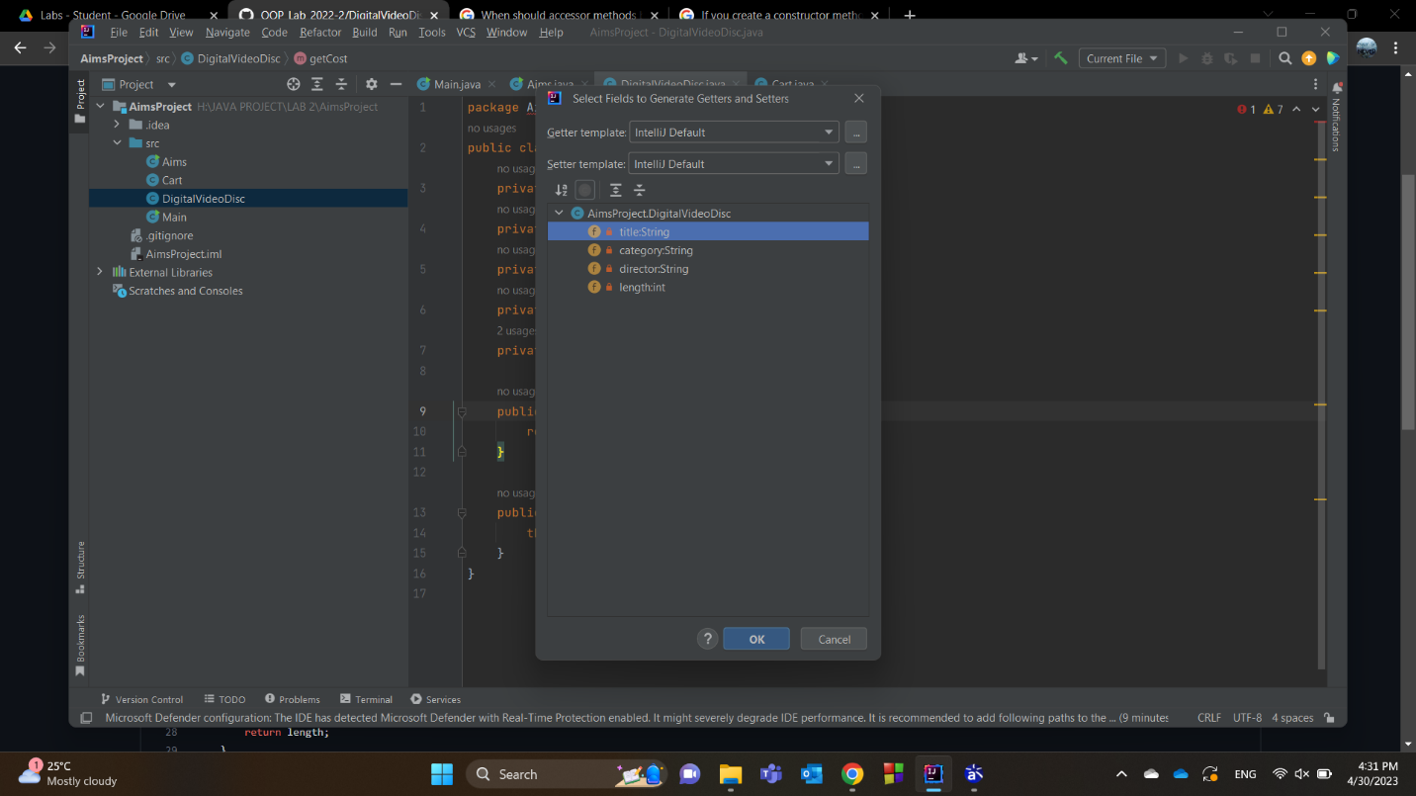

**3, Reading asignment**

Reading asignment part will be attacked individually on Github.

**4, Create Contructor Method**

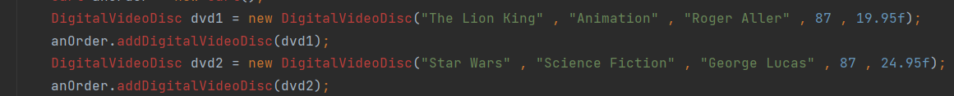

Question: If you create a constructor method to build a DVD by title then create a constructor method to build a DVD by category. Does JAVA allow you to do this?

This answer will be attacked individually as file “answer.txt” on Github.

**5, Create the Cart class to work with Digital VideoDisc**

**6, Create Cart of DigitalVideoDiscs**

